Relazione Es.6 | Compito vacanze

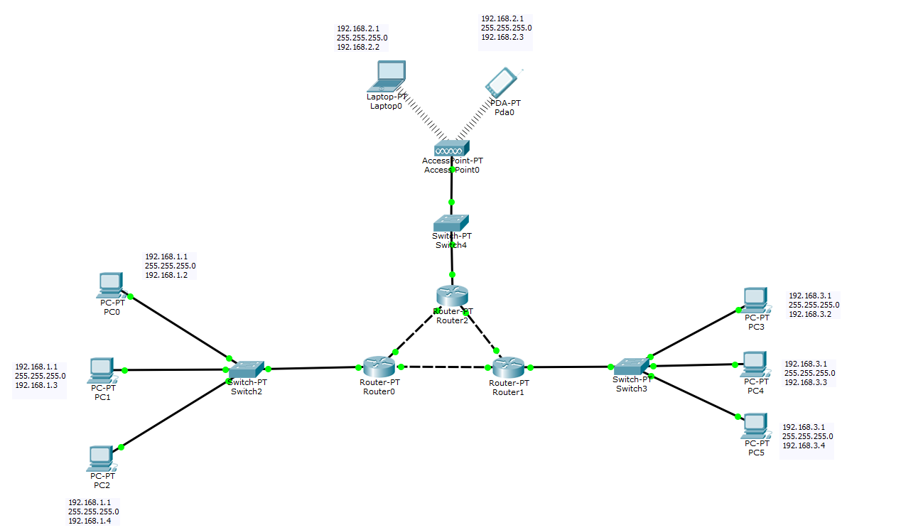

### Configurazione routing statico:

Router 0:

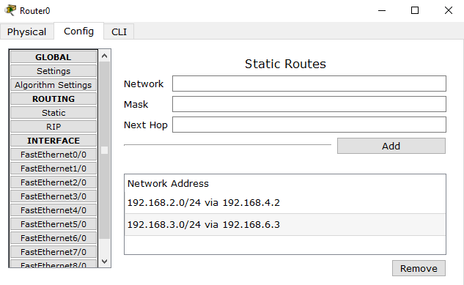

Router 1:

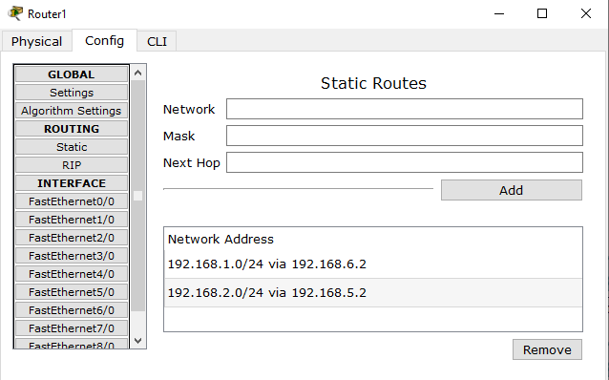

Router 2:

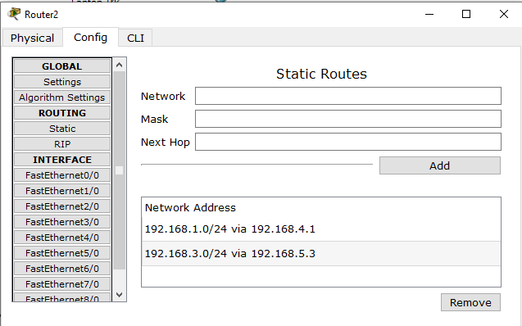

### Ping 1:

192.168.1.1 → 192.168.2.1

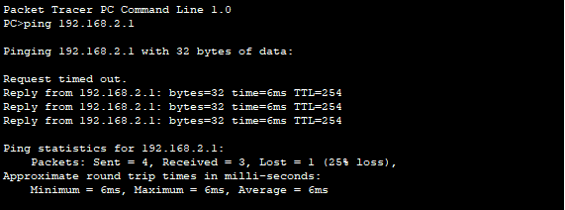

### Routing generico: non sono riuscito a farlo

2 ping inutile dato che non sono riuscito a capire come inserire la regola generica